1、配置浏览器参数

浏览器参数配置方法：

对chrome来说，请按以下步骤修改浏览器设置:

1.打开地址chrome://flags/

2.搜索 #enable-webrtc-hide-local-ips-with-mdns 该配置 并将属性改为disabled

3.修改成功后重启浏览器并刷新网页即可

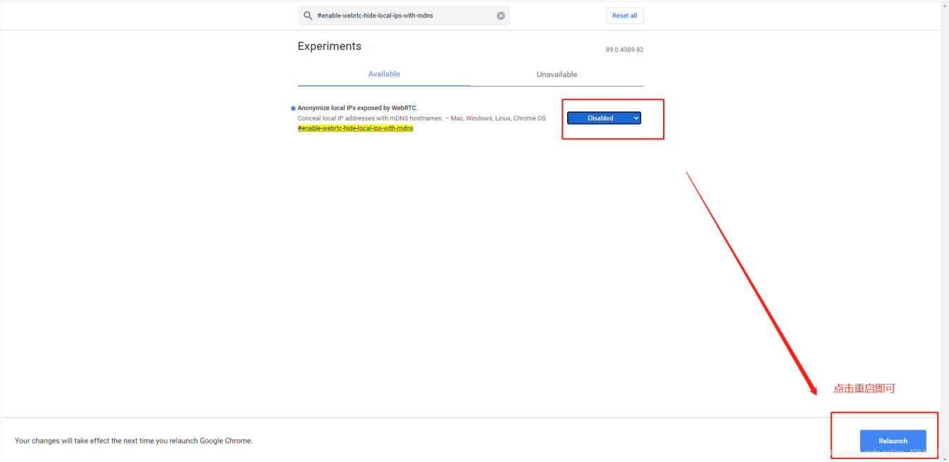

2、查询本地的内网ip地址

联系运维同事，获取本地固定的内网ip，将ip地址反馈给管理员。

注：登录后台云数据后台管理系统，**只可以使用谷歌浏览器进行登录，且登录时，不可连接vpn。**